KRZYŻÓWKA
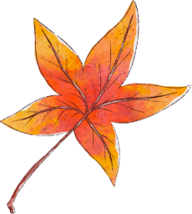
Litery z kolorowych pół czytane rzędami, utworzą rozwiązanie-dwa tytuły obrazów Józefa Chełmońskiego.

 |  |  |  | ¹ |  | ²
³ |  | ⁴
 | ⁵
 | ⁶ |  | ⁷ |  | ⁸ |  | ⁹
 |  | ¹⁰
 |  | ¹¹

Poziomo:  3) młoda zalotna dziewczyna.  5) krzewinka o czerwonych kwaśnych  owocach.  6) Przemysław … komentator sportowy  rodem z Przemyśla.  10) filmowy Piszczyk z filmu „Zezowate  szczęście”.  11) beztroskie usposobienie, głupota. | Pionowo:  1) damskie buty zimowe.  2) najstarszy w rodzinie.  4) tytułowa powieść Camusa.  7) zielony kalafior.  6) krótka pieśń operowa.  9) przydomek apostoła Szymona.

Czesław Żygłowicz

